Ministerio de Educación
Escuela Particular Bellas Luces
Módulo de Agropecuaria
6°
Cuestionario #6
Equilibrio Ecológico
Copiar en su cuaderno, buscar las respuestas en la página 93 y 94
1. ¿Qué es equilibrio ecológico?
2. ¿Qué quiere decir equilibrio ecológico?
3. ¿Cuáles son las acciones del equilibrio ecológico?
4. ¿Qué trata el desarrollo de la agricultura orgánica?
5. ¿Qué es la agroforesteria?
6. ¿Qué técnicas promueve la agroforesteria?
7. ¿Diga los beneficios de la agroforisteria?

Taller #6
Lee la siguiente lectura y contesta las siguientes preguntas. Página 99
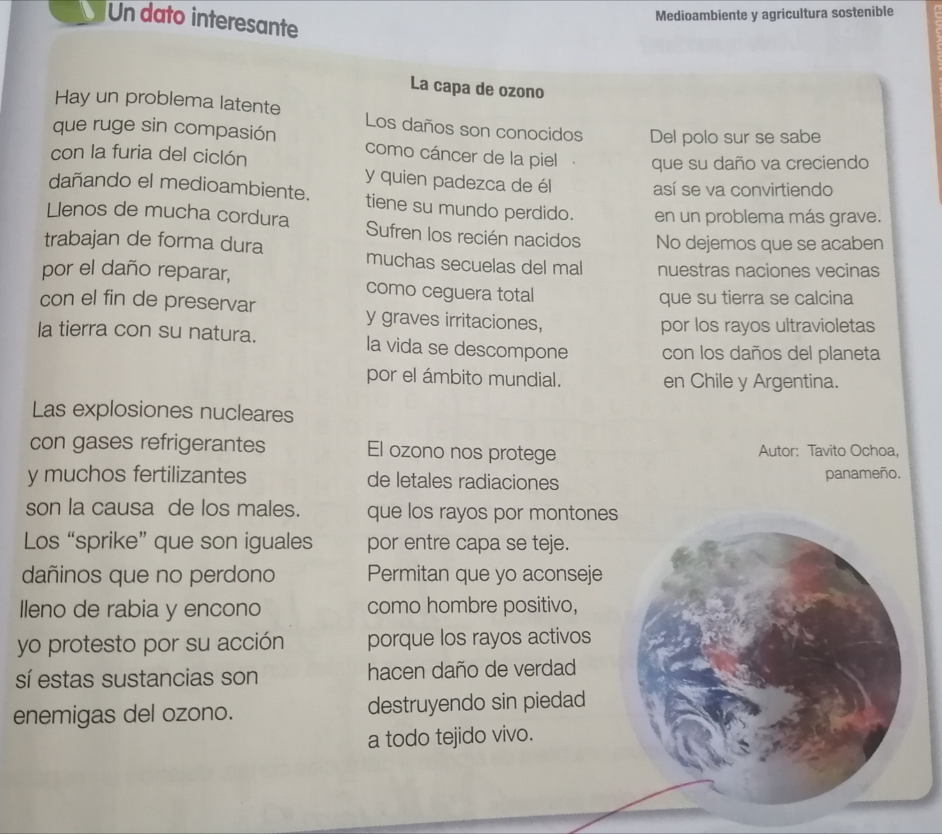
1. ¿Qué es la capa de ozono?
________________________________________________________
2. ¿Qué puedes hacer para evitar que la capa de ozono se siga destruyendo?
________________________________________________________________________________________________________________
3. ¿De qué forma la agroforesteria ayuda a disminuir la capa de ozono y el efecto invernadero?

Páginas del libro.
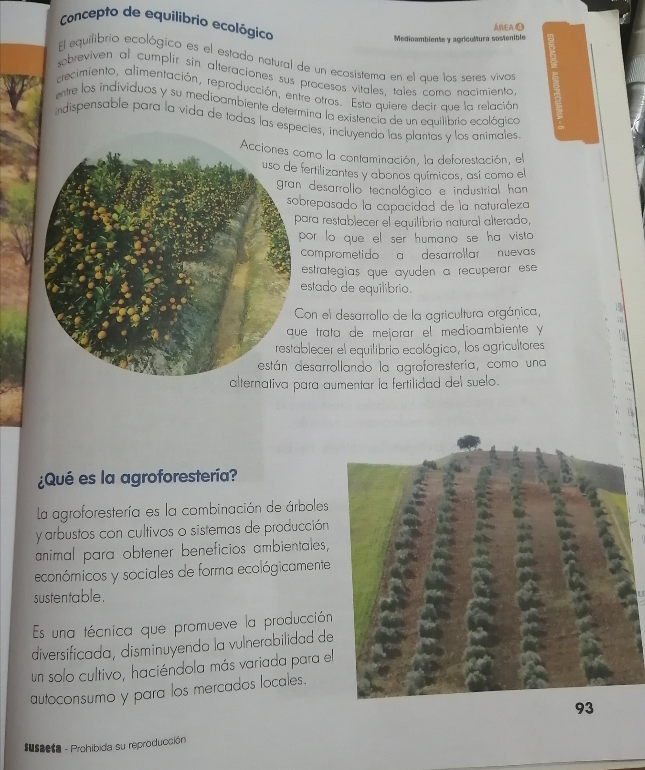

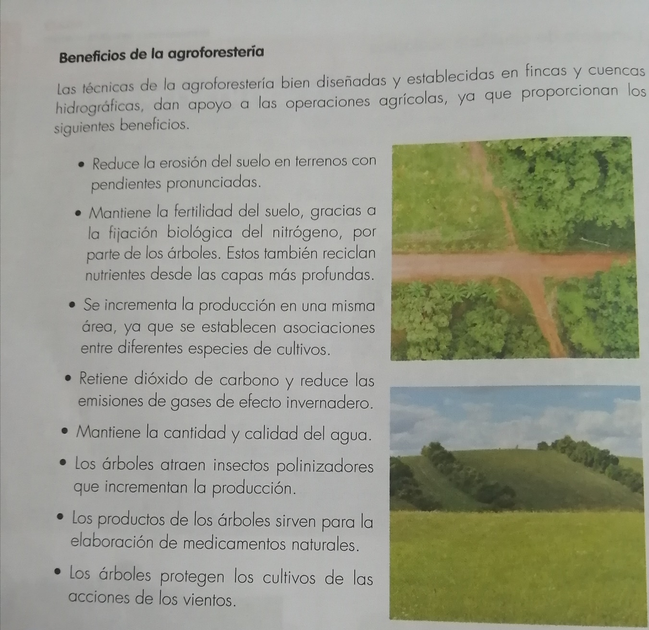

Ministerio de Educación
Escuela Particular Bellas Luces
Módulo de Religión
Segundo Trimestre
6°
Taller #6
La petición de ayuda en medio de la prueba.
Copiar el Salmo #142 e ilustrar con dibujo. El dibujo debe ser hecho por el niño. Colorea.

Ministerio de Educación
Escuela Particular Bellas Luces
Módulo de Matemáticas
Segundo Trimestre
6°
Tema #6
Adición y Sustracción de Fracciones Heterogéneas
Copiar en su cuaderno (Matemáticas). Página 82 del libro.
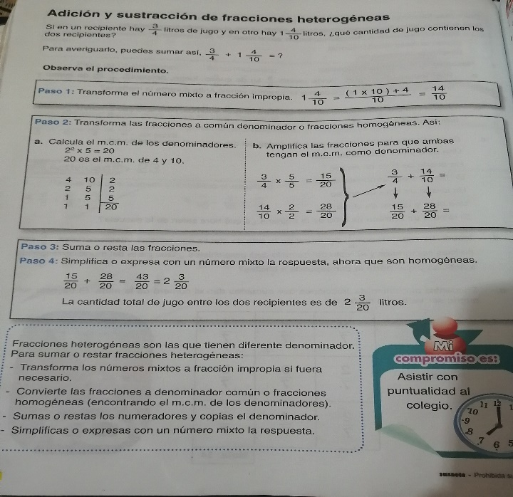

Taller #6
Elabora la página 83 del libro.
l. Realiza cada operación y simplifica el resultado.
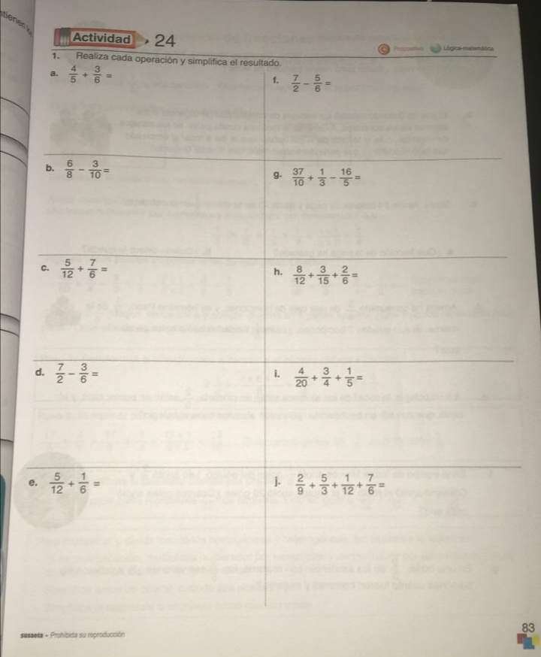
Ministerio de Educación
Escuela Particular Bellas Luces
Módulo de Artística
6°
Taller #6
Forma compleja, sencilla y definida de figuras geométricas
Dibuja tres cuerpos geométricos; de forma compleja, sencilla y definida, respectivamente.
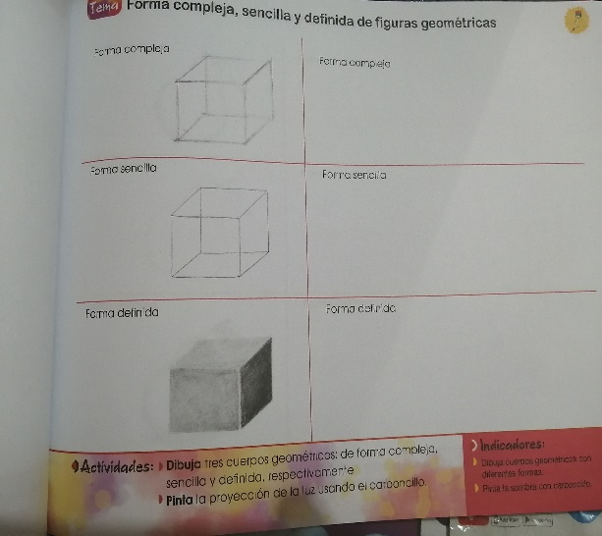

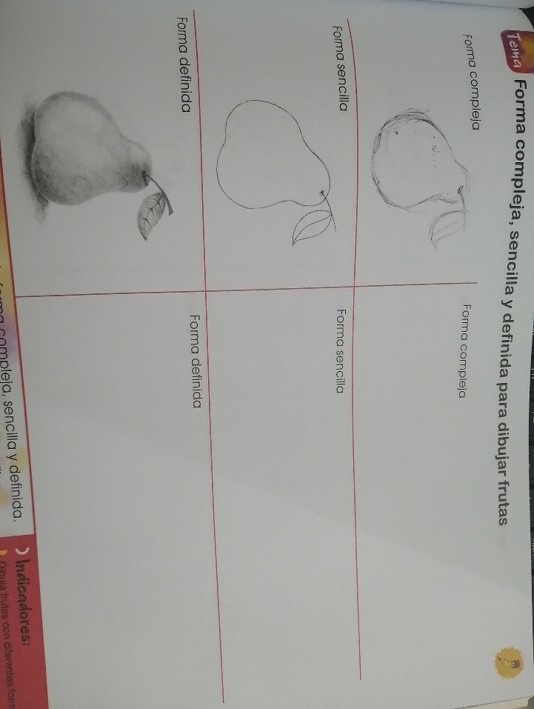

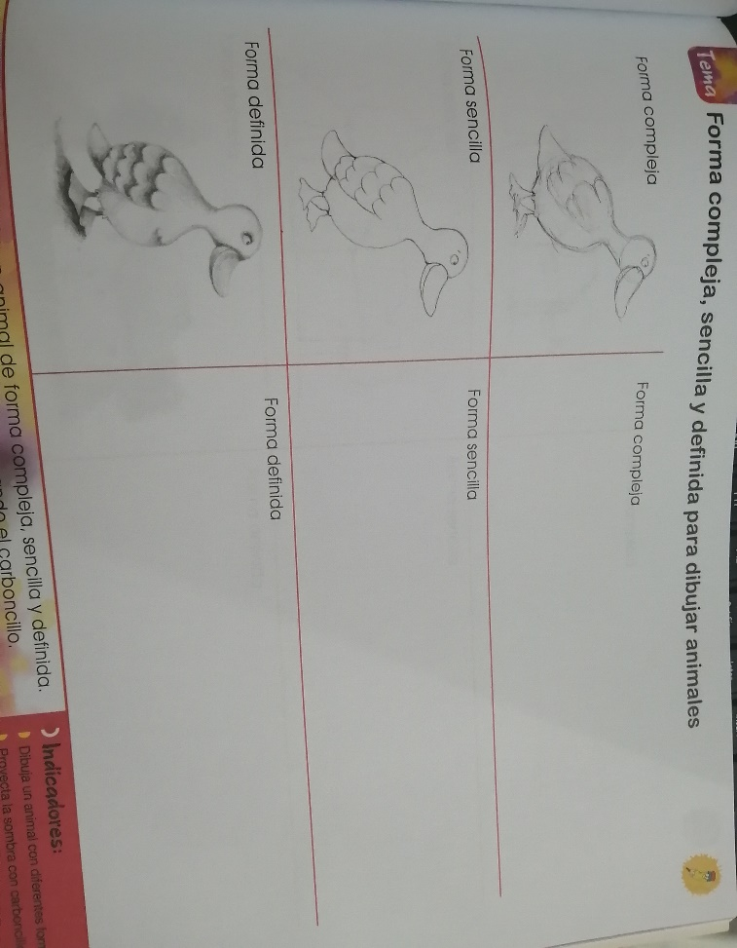

Ministerio de Educación
Escuela Particular Bellas Luces
Módulo de Ciencias Naturales
Segundo Trimestre
6°
Taller #6
Zonas de Vida de Panamá
Investiga sobre El Ecosistema de nuestro país.
1.Debe investigar por Internet, revista o enciclopedias.
2. Realizara una charla en vía zoom junto con sus compañeros.
3. Utilizará material de apoyo. (el que desee utilizar)
4. Tendrá de 3 a 5 minutos.
5. Día Jueves 6 de agosto.
6. Procedimiento:
- Elige una de las playas de nuestro país.
- Identifica en que zona del país se encuentran
- Nombre de la playa
- Zona de vida a la cual pertenece
- Fauna
- Flora
- Ubicación geográfica
- Facilidades de transporte
- Hospedaje
- Riquezas biológicas de la región
- Aportes de la playa a la localidad

.
Ministerio de Educación
Escuela Particular Bellas Luces
Módulo de Ciencias Sociales
Segundo Trimestre
6°
Taller #6
Charla
El Canal de Panamá revoluciono las rutas interoceánicas
1. Hacer un resumen sobre como revoluciono el Canal de Panamá a las rutas interoceánica. Página del libro 122, 123, 124 y 125.
2. Realizara una charla en vía zoom junto con sus compañeros.
3. Utilizará material de apoyo. (el que desee utilizar)
4. Tendrá de 3 a 5 minutos.
5. Día viernes 7 de agosto.
6. El vestuario debe ser suéter de la escuela con pantalón jeans o con uniforme como usted desee

Páginas del libro.
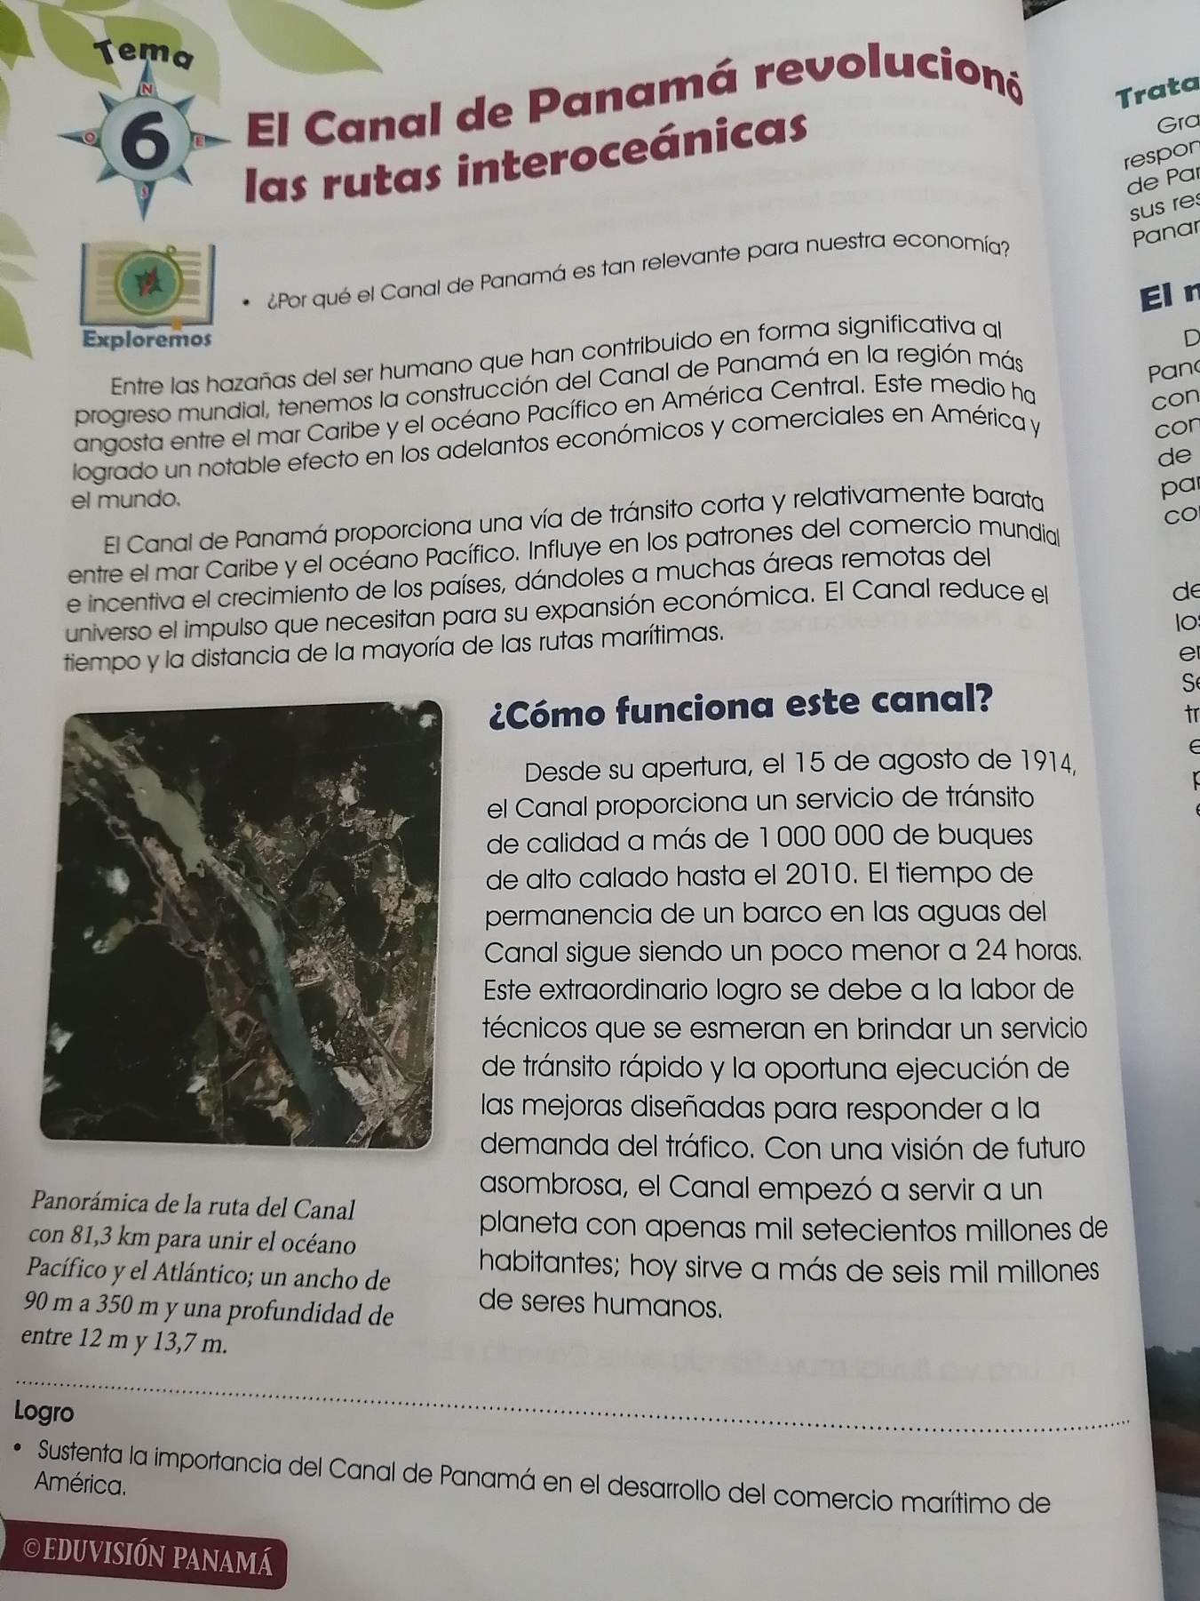

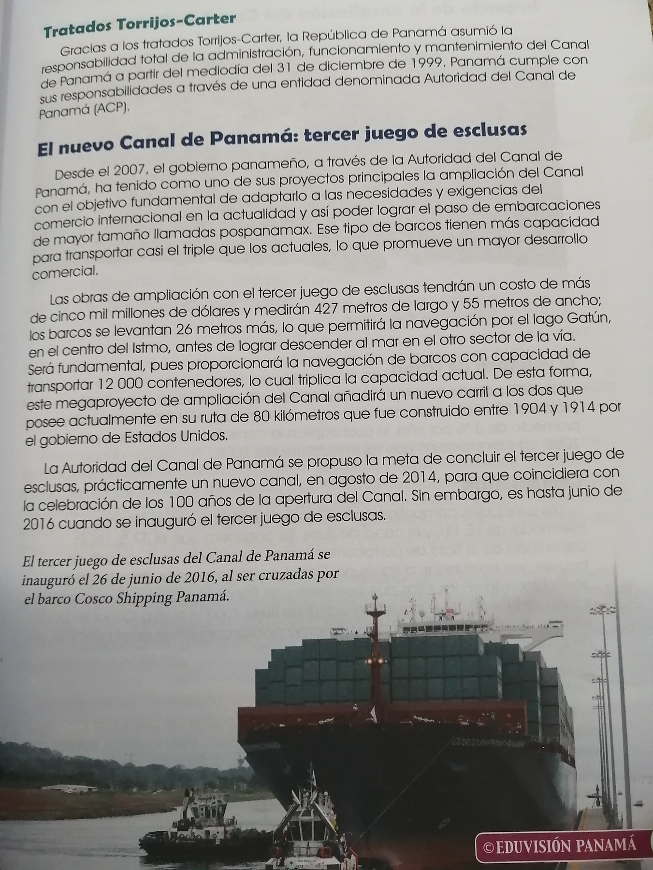

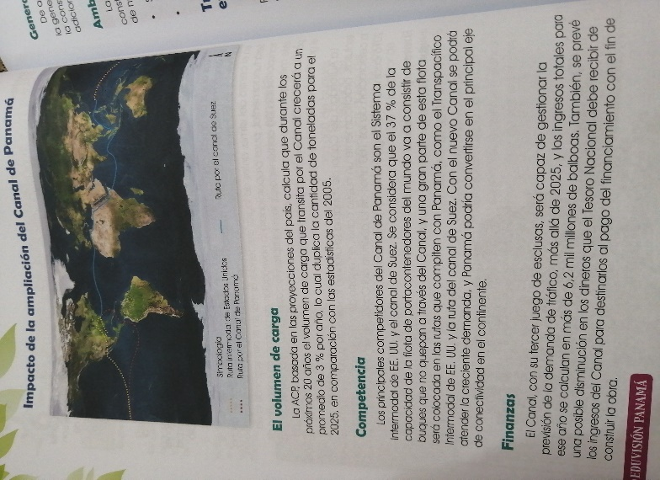

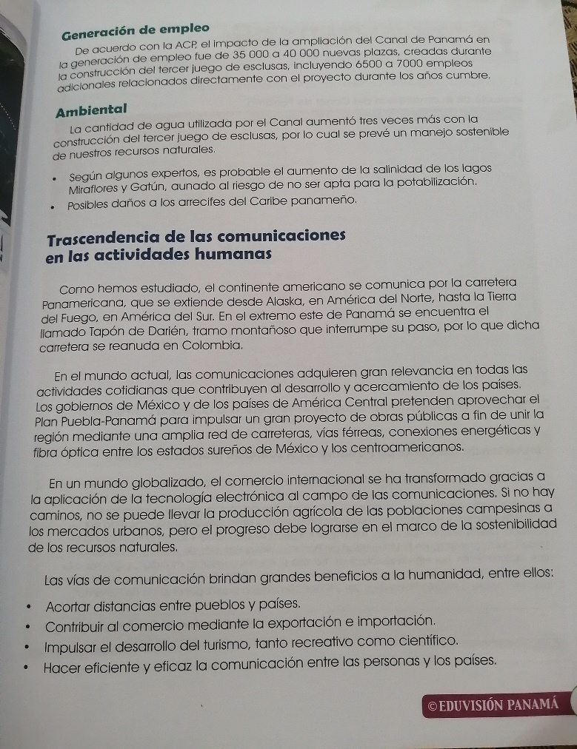

Ministerio de Educación
Escuela Particular Bellas Luces
Módulo de Español
Segundo Trimestre
6°
Plan #6
El sujeto y predicado
Copia en tu cuaderno el siguiente plan. Página 144 y 148.
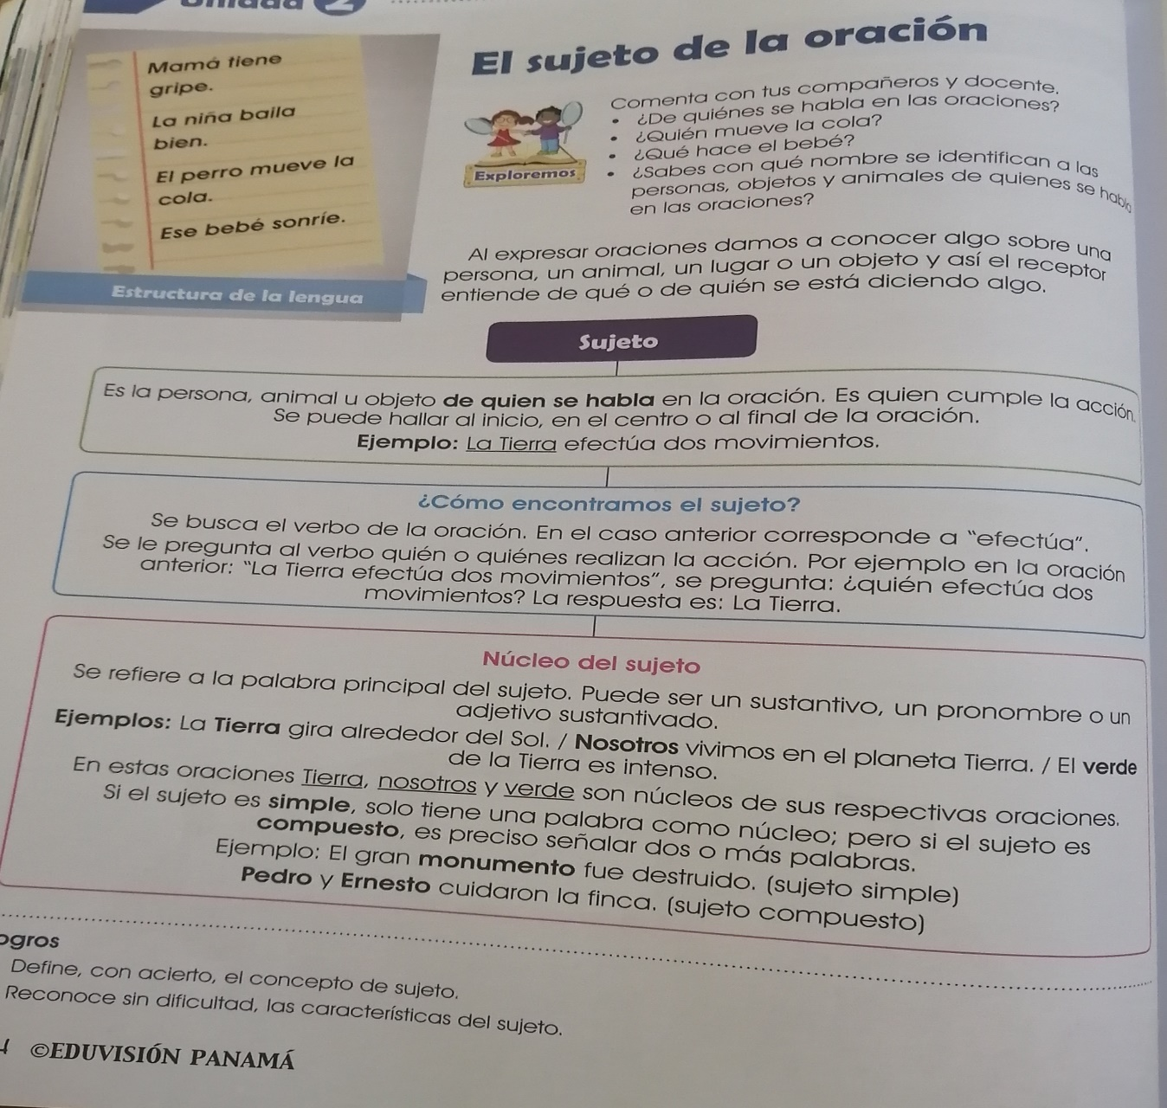

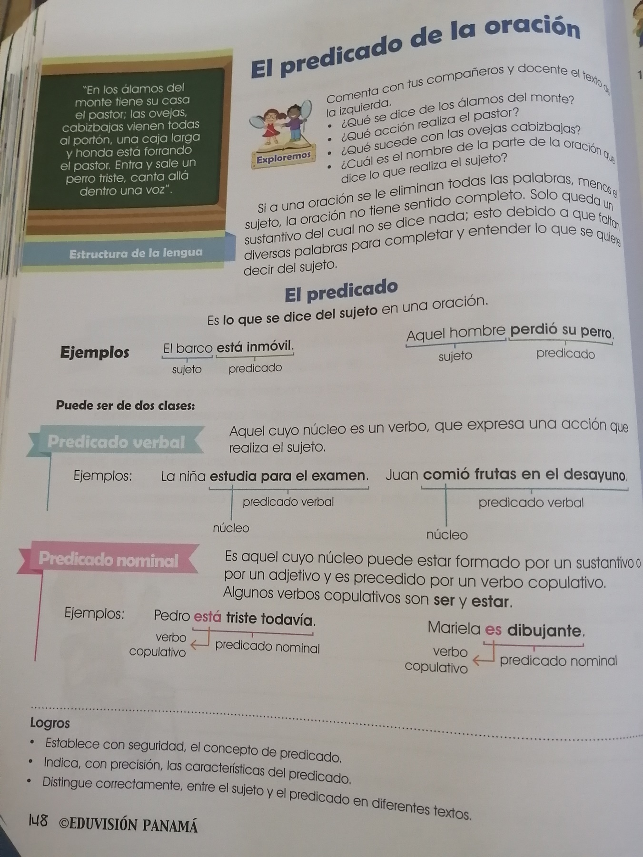

Taller #6
Elabora las siguientes páginas 145 y 149.
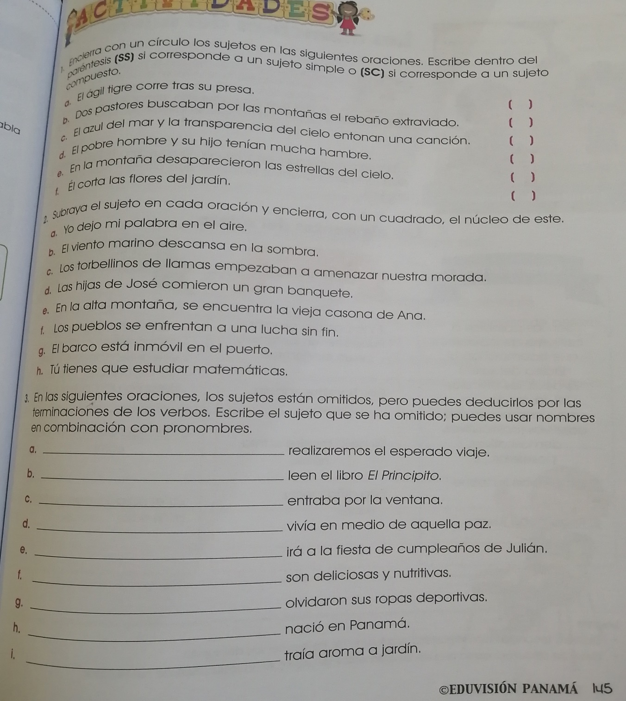

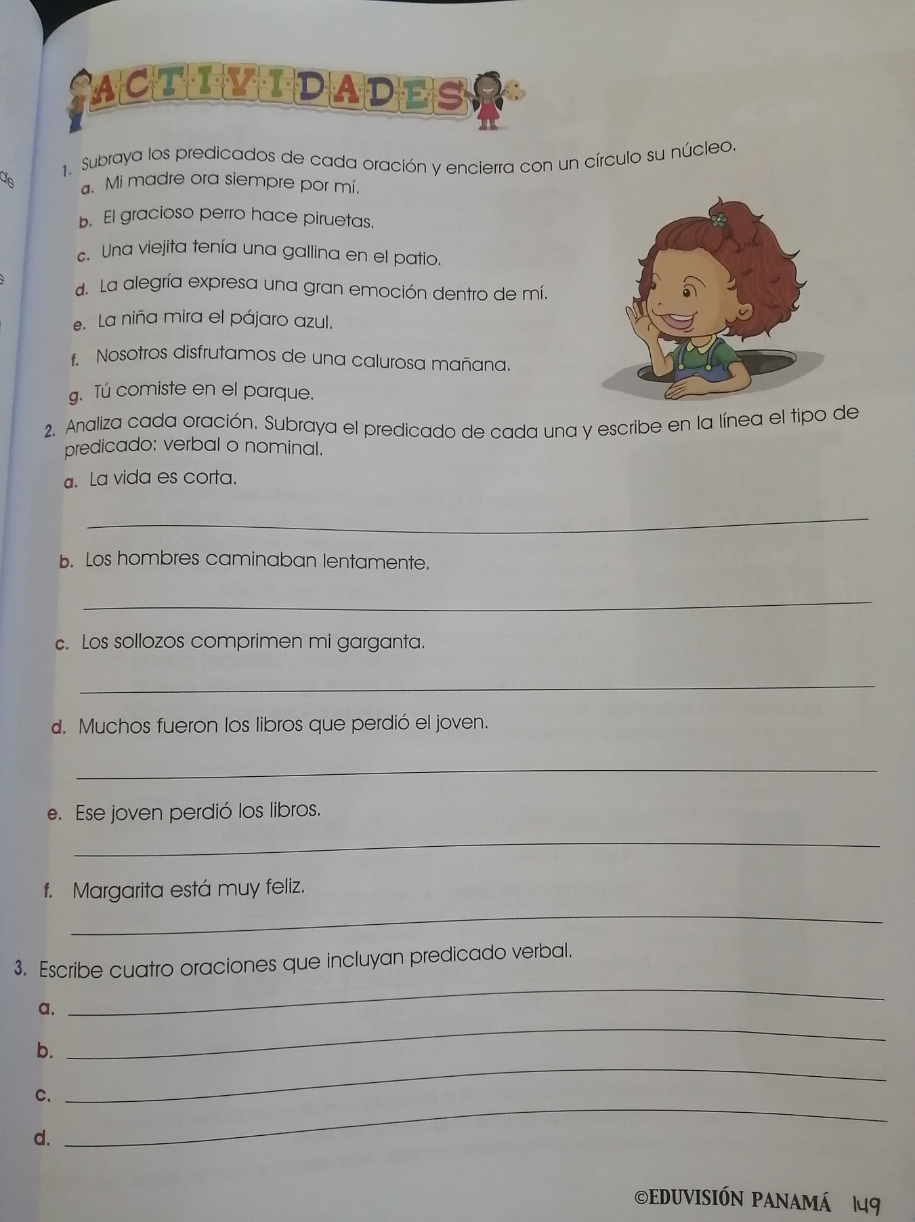

Ministerio de Educación
Escuela Particular Bellas Luces
Módulo de Edugrafía
Segundo Trimestre
6°
Taller #4
Robot multifuncional de desarrollo y aprendizaje
Elabora las páginas de la 48 a la 61. Nota para español y artes recreativas.
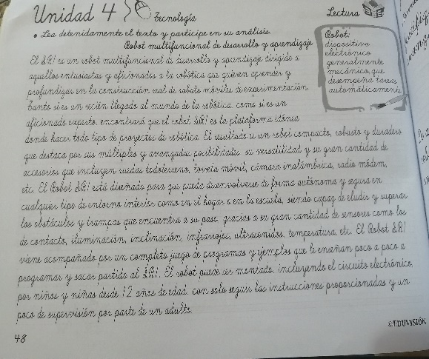

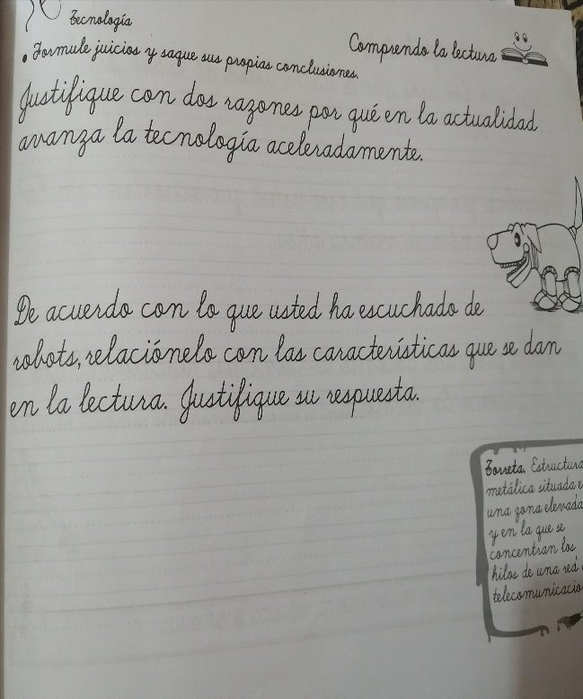

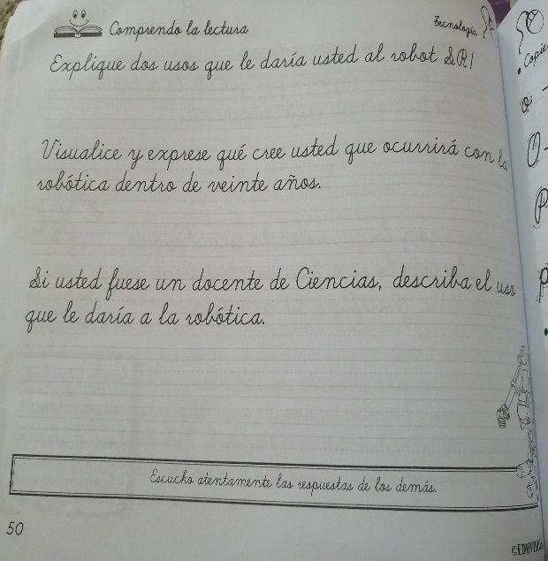

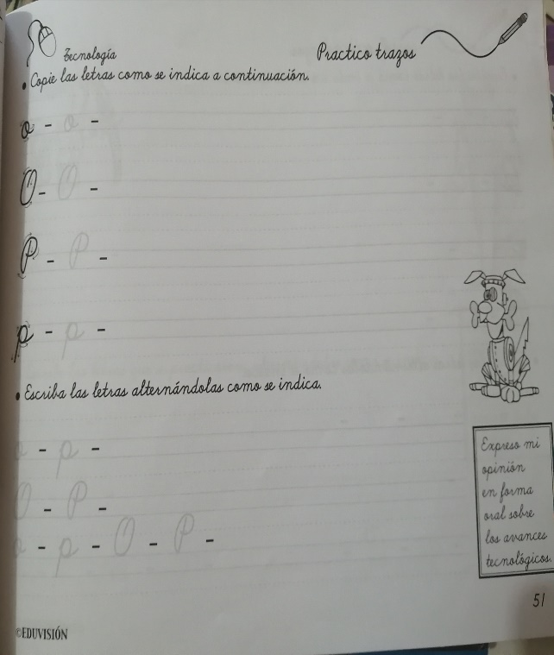

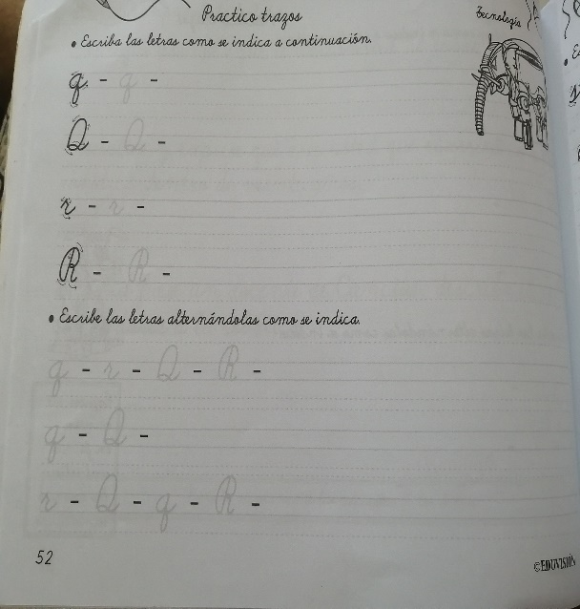

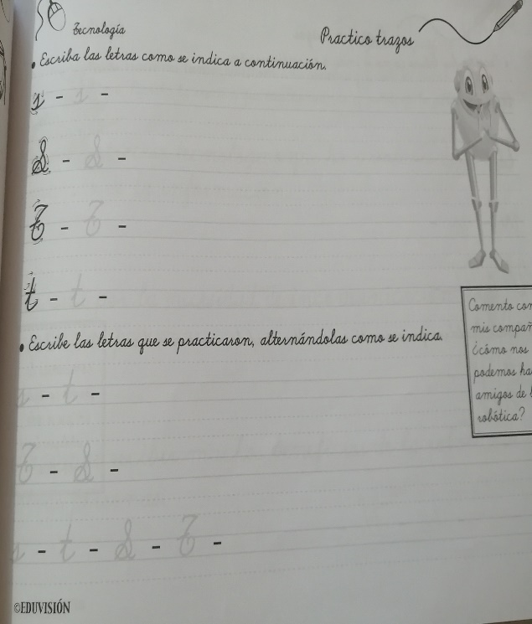

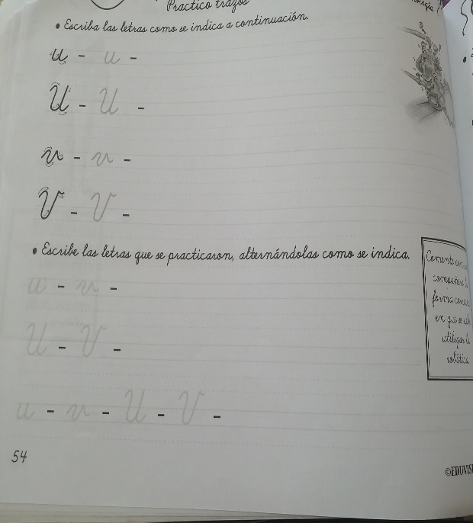

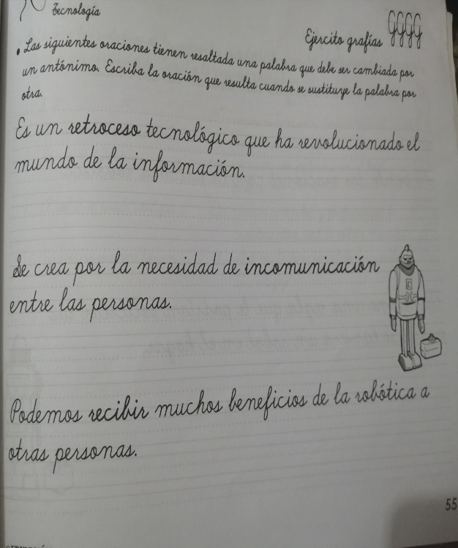

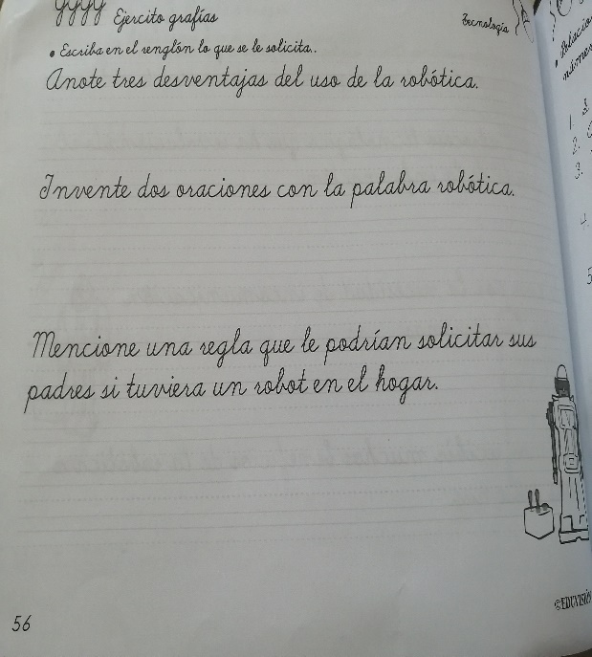

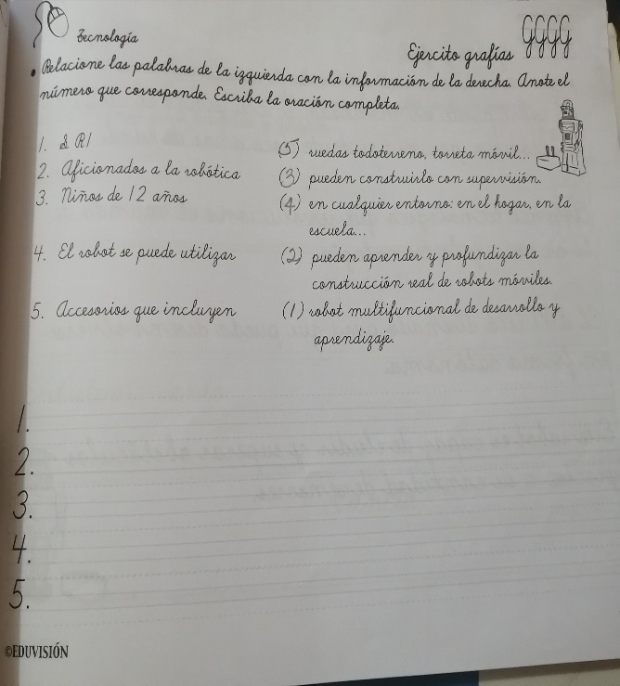

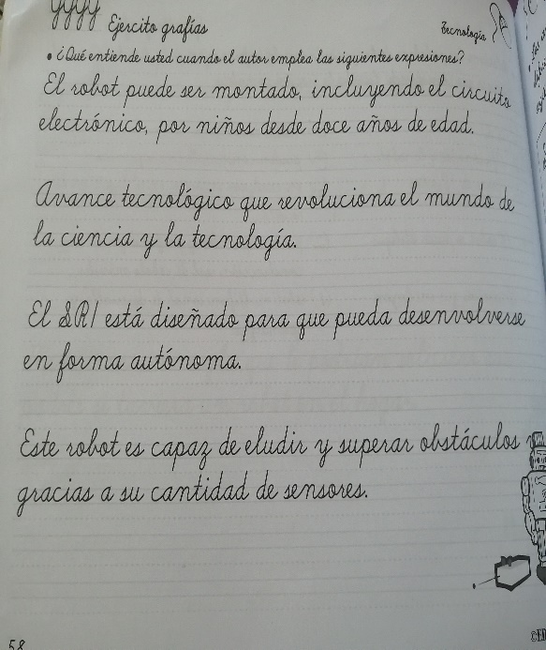

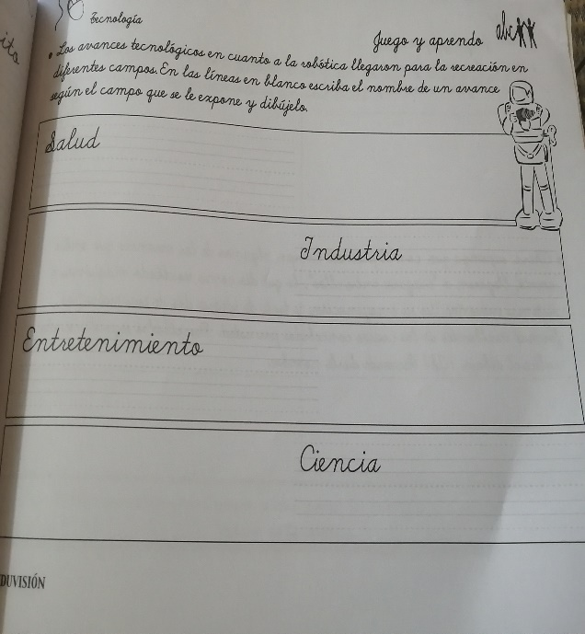

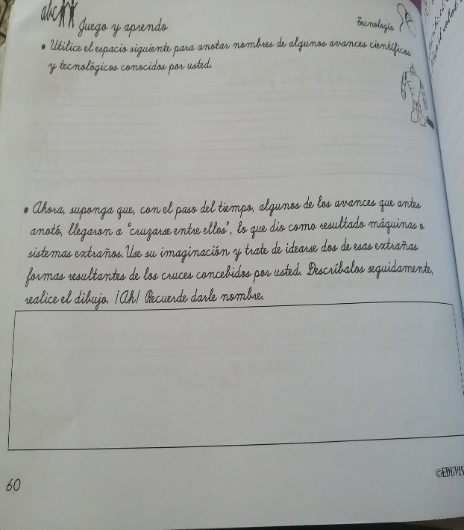

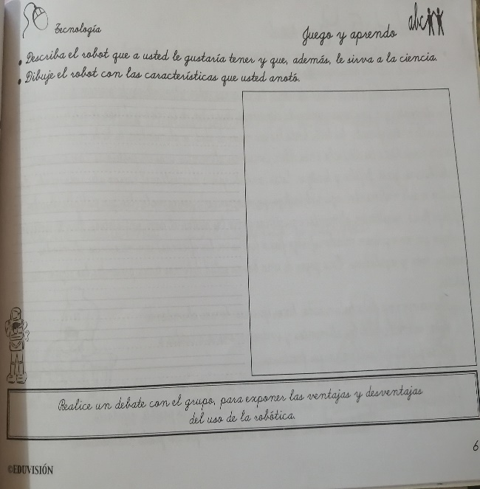

Ministerio de Educación
Escuela Particular Bellas Luces
Módulo de F.D.C.
Segundo Trimestre
6°
Cuestionario #6
Prevención del Medio Ambiente
Desarrolla las siguientes preguntas y copia en tu cuaderno. Páginas 93, 94 y 95 del libro.
1. ¿Cuál es el producto de la contaminación?
2. ¿En que afecta la contaminación?
3. ¿De dónde surge este avance de la contaminación?
4. ¿Cuál es el papel que cumple el ser humano en la contaminación?
5. ¿En que se basa la prevención ambiental?
6. ¿Dónde debemos ser responsable en el cuidado de nuestro ambiente?
7. Digas las medidas de prevención para cuidar nuestro ambiente
8. ¿Qué se debe aplicar en la educación ambiental?
9. ¿Qué es educación ambiental?
10. ¿Qué incluye la educación ambiental?
11. ¿Qué son grupos conservacionistas?
12. ¿En que participan algunos grupos conservacionista o ecologistas?
13. Mencione los grupos conservacionistas en Panamá a favor del ambiente
14. ¿Por qué es imprescindible el cuidado de nuestro ambiente?

Taller #6
Elabora las siguientes páginas del libro. 97, 98 y 100.
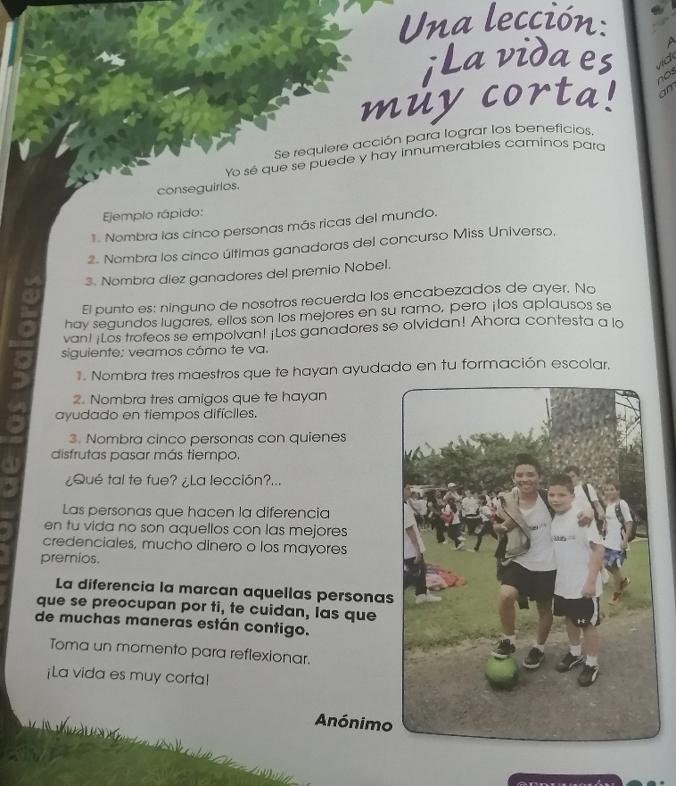

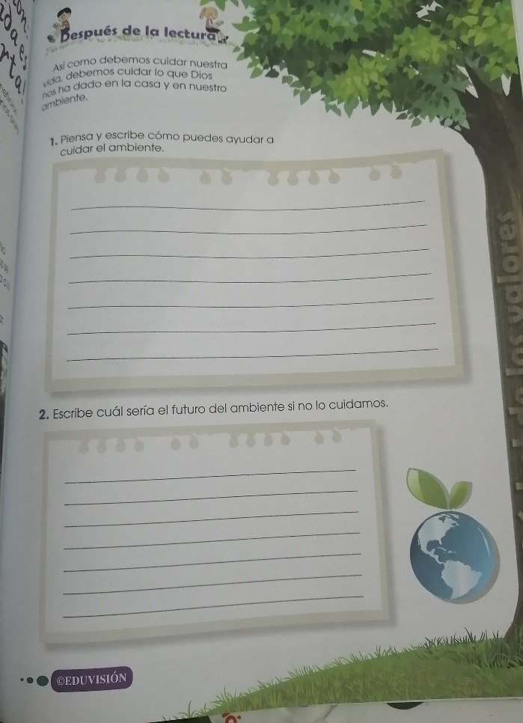

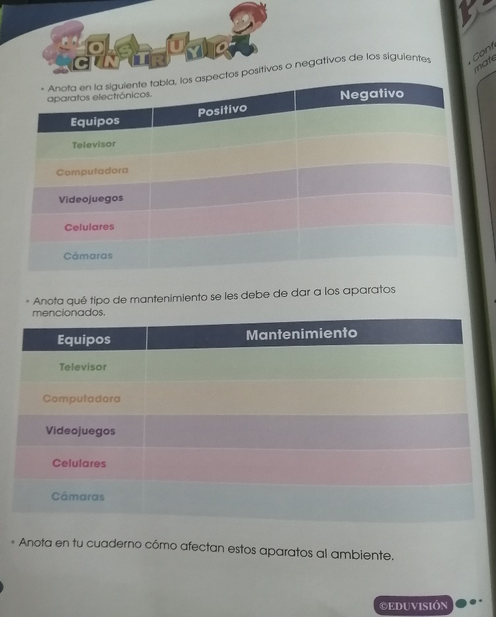

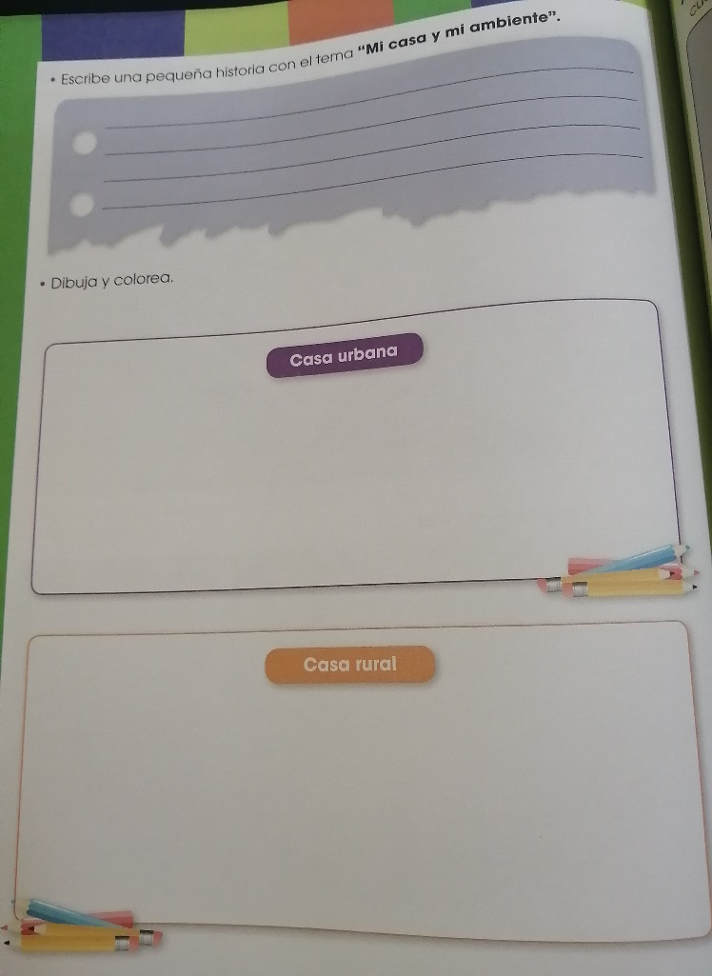

Páginas del libro.
